Правительство Российской Федерации

Федеральное государственное автономное образовательное учреждение

высшего профессионального образования

«Национальный исследовательский университет

“Высшая школа экономики”»

Жалкова Наталия Евгеньевна

**Операторы управления вычислительным процессом**

Отчет студента 2 курса бакалавриата группы №НТ-6

Москва 2016

Работа Жалковой Наталии, группа НТ-6 по теме “Операторы управления вычислительным процессом”.

**Задание 2:**

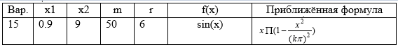

Вычислить значения функции f(x) из таблицы при значениях аргумента в диапазоне от 0.1 до 100, образующих геометрическую прогрессию со знаменателем, равным квадратному корню из 10, и выведите в командное окно таблицу результатов вычислений.

**Решение:**

Так как мы имеем геометрическую прогрессию со знаменателем $\sqrt{10}$, значит

$$b_{n}=b_{n-1}*\sqrt{10}$$

Используем для этого операторы управления. Задаем начальное значение аргумента, а затем создаем геометрическую прогрессию, до тех пор, пока икс меньше или равен 100.

>> x = 0.1;

while x <= 100

y = sin(x);

disp([x,y])

x = x * sqrt(10);

end

0.1000 0.0998

0.3162 0.3110

1.0000 0.8415

3.1623 -0.0207

10.0000 -0.5440

31.6228 0.2054